
操作系统 Lab 1实验报告
12348068 廖锦城 计科一班

一、实验目的：
1. 熟悉基于原型操作系统开发的实验环境
2. 掌握操作系统的嵌入式开发方法
3. 掌握IBM_PC计算机硬件系统的引导原理和磁盘引导扇区程序的设计要求
4. 复习和提高汇编语言程序程序设计能力，熟悉IBM_PC文本方式显示内存的组织方法

二、实验内容：
设计一个引导扇区程序，程序功能是：用字符‘A’从屏幕左边某行位置45度角下斜射出，保持一个可观察的适当速度直线运动，碰到下边后反射，如此类推，不断运动，如下图所示。
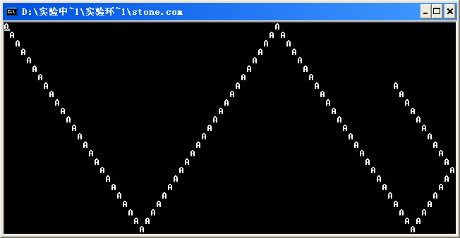

三. 基础知识
IBM_PC 的CPU和寄存器，CPU的寻址方式。硬件系统的引导原理和磁盘引导扇区程序。x86的指令集和NASM汇编程序的若干附加指令。

四. 实验环境工具
主要为 nasm 和 VMware Player 。编辑工具为 vim。
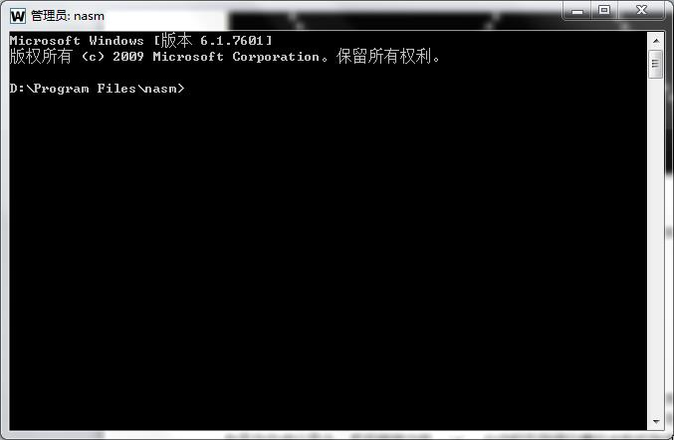
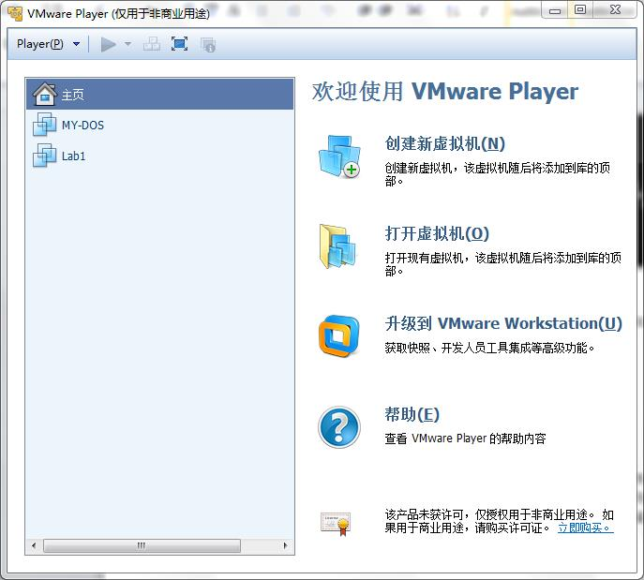
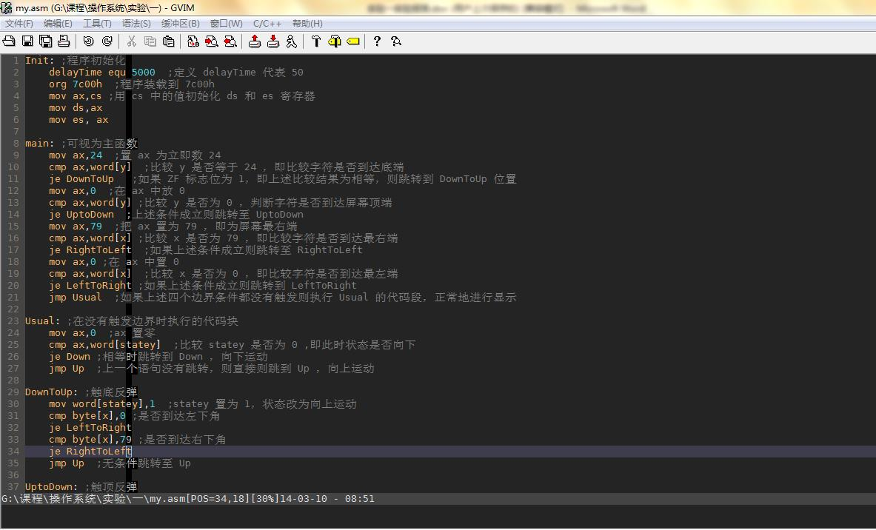

五. 程序设计综述
1.算法原理
基本思路为：将程序作为系统引导程序启动，加载到 7c00h 处。程序运行时保存一个坐标值，代表 ‘A’ 当前运动到的位置，如果这个位置没有到达边界，则直接将它放入彩色显存中进行显示，然后根据当前 ‘A’ 运动的方向进行横纵坐标的加减变化，如果变化后的坐标到达边界，则调整 ‘A’ 的运动方向，进行反弹处理。处理后继续模拟 ‘A’ 的运动，周而复始，直到 ‘A’ 填满屏幕。

2.程序流程图
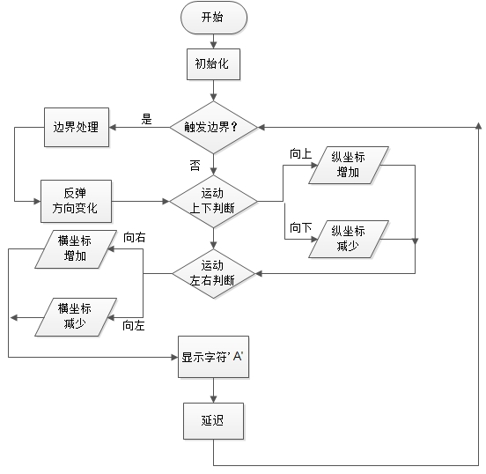
3.程序模块说明
程序主要分为 14 个模块，分别为 Init , main, Usual, DownToUp, UptoDown, RightToLeft, LeftToRight, Up, Down, R, L, Show, delay。各部分具体定义如下：

Init: ;程序初始化
delayTime equ 5000 ;定义 delayTime 代表 5000
org 7c00h ;程序装载到 7c00h
mov ax,cs ;用 cs 中的值初始化 ds 和 es 寄存器
mov ds,ax
mov es, ax

main: ;可视为主函数
mov ax,24 ;置 ax 为立即数 24
cmp ax,word[y] ;比较 y 是否等于 24 ，即比较字符是否到达底端
je DownToUp ;如果 ZF 标志位为 1，即上述比较结果为相等，则跳转到 DownToUp 位置
mov ax,0 ;在 ax 中放 0
cmp ax,word[y] ;比较 y 是否为 0 ，判断字符是否到达屏幕顶端
je UptoDown ;上述条件成立则跳转至 UptoDown
mov ax,79 ;把 ax 置为 79 ，即为屏幕最右端
cmp ax,word[x] ;比较 x 是否为 79 ，即比较字符是否到达最右端
je RightToLeft ;如果上述条件成立则跳转至 RightToLeft
mov ax,0 ;在 ax 中置 0
cmp ax,word[x] ;比较 x 是否为 0 ，即比较字符是否到达最左端
je LeftToRight ;如果上述条件成立则跳转到 LeftToRight
jmp Usual ;如果上述四个边界条件都没有触发则执行 Usual 的代码段，正常地进行显示

Usual: ;在没有触发边界时执行的代码块
mov ax,0 ;ax 置零
cmp ax,word[statey] ;比较 statey 是否为 0 ,即此时状态是否向下
je Down ;相等时跳转到 Down ，向下运动
jmp Up ;上一个语句没有跳转，则直接则跳到 Up ，向上运动

DownToUp: ;触底反弹
mov word[statey],1 ;statey 置为 1，状态改为向上运动
cmp byte[x],0 ;是否到达左下角
je LeftToRight
cmp byte[x],79 ;是否到达右下角
je RightToLeft
jmp Up ;无条件跳转至 Up

UptoDown: ;触顶反弹
mov word[statey],0 ;把 statey 置 0 ，状态变成向下
cmp byte[x],0 ;是否到达左上角
je LeftToRight
cmp byte[x],79 ;是否到达右上角
je RightToLeft
jmp Down ;无条件跳转至 Down

RightToLeft: ;在最右反弹
mov word[statex],1 ;将 statex 置 1 ，状态改为向左
mov ax,0 ;把 ax 置 0
cmp ax,word[statey] ;判断 statey 是否为 0 ，0 则向下运动
je Down ;是则跳转到 Down ，向下
jmp Up ;否则跳转到 Up ，向上

LeftToRight: ;在最左反弹
mov word[statex],0 ;将 statex 置 0 ，状态改为向右
mov ax,0 ;将 ax 置 0
cmp ax,word[statey] ;判断 statey 是否为 0 ，0 为向下
je Down ;是则跳转到 Down
jmp Up ;否则跳转到 Up

Up: ;向上运动
dec word[y] ;y-- ，把纵坐标减 1，向上
mov ax,0 ;ax 置 0
cmp ax,word[statex] ;判断 statex 是否为 0 ，0 为向右
je R ;是的话跳转到 R
jmp L ;不是的话跳转到 L

Down: ;向下运动
inc word[y] ;y++，把纵坐标加 1 ，向下
mov ax,0 ;置 ax 为 0
cmp ax,word[statex] ;判断 statex 是否为 0 ，0 为向右
je R ;是的话跳转到 R
jmp L ;不是的话跳转到 L

R: ;向右运动
inc word[x] ; x++，横坐标加 1，向右
jmp Show ;跳转至 Show 代码段

L: ;向左运动
dec word[x] ;x--，横坐标减 1，向左
jmp Show ;跳转至 Show 代码段

Show: ;显示字符
mov ax,0b800h ;置 ax 为彩色显存起始地址 0b800h
mov es,ax ;把 ax 的值加载到 es，作为存放字符的基址
mov ax,160 ;置 ax 为160，根据屏幕 80x24 可得出偏移量 bx = 2(80*y + x)
mul word[y] ;计算 160*y ，结果放在 ax 中
mov word[t],ax ;把 ax 的值放到 t
mov ax,word[x] ;把 x 放到 ax
add ax,ax ;ax *= 2
add ax,word[t] ;把 t 和 ax 相加放到 ax 中，完成 t = 160*y + x*2
mov bx,ax ;置 bx 等于 ax ，即为 t
mov al,'A' ;在 al 中放字符 'A'
mov ah,0ch ;在 ah 中放 0ch，表示黑底红字
mov [es:bx],ax ;把 ax 的值放到 [es:bx] （基址+偏移量） 处，字符完成显示
mov cx,delayTime ;初始化 cx 为 5000
jmp delay ;跳转到 delay ，进行延迟

delay: ;双重循环进行延迟，延迟时间为 5000*5000
mov word[t],cx ;把 cx 的值保存到 t 中
mov cx,delayTime ;置 cx 为 delayTime 的值（500）
loop1:loop loop1 ;每执行一次循环 cx 值减 1,直到 cx = 0，循环为在当前语句跳转，用于延迟
mov cx,word[t] ;把 t 的值放回 cx ，恢复 cx
loop delay ;执行循环，跳转到 delay 处，每执行一次循环 cx 值减 1,直到 cx = 0
jmp main ;无条件跳转至 main ，继续执行

data: ;数据声明部分
x dw -1 ;声明变量 x ,并初始化 x 为 -1
y dw -1 ;声明变量 y ，并初始化 y 为 -1
t dw 0 ;声明变量 t ，并初始化 t 为 0
statey dw 0 ;声明变量 statey ,初始状态为向下，0 向下 1 向上
statex dw 0 ;声明变量 statex ,初始状态为向右，0 向右 1 向左
times 510-($-$$) db 0 ; 用0填充扇区的剩余部分（$$=当前节地址）
db 55h,0aah ; 引导扇区的结束标志，也可以改为：dw 0aa55h

4. 变量定义与作用说明
程序中定义了 5 个变量，分别为 x, y, t, statey, statex, x 和 y 代表当前 ‘A’ 运动到的位置坐标，t 为程序中使用的临时变量，statex 代表着 ‘A’ 的左右运动方向， 1 为向左，0为向右，statey 代表着 ‘A’ 的上下运动方向，1 为向上，0为向下。

六. 实验步骤
1.将代码保存为 lab1.asm.
2.将 lab1.asm 放在 nasm 安装文件夹。
3.运行 nasm, 输入命令：nasm lab1.asm –o lab1.flp ，生成软盘文件
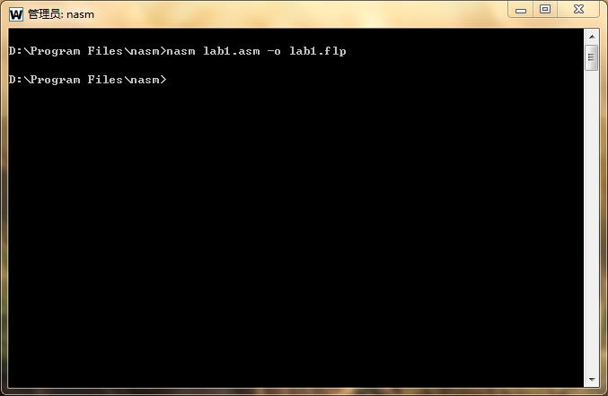
4.打开 VMware，创建新的虚拟机
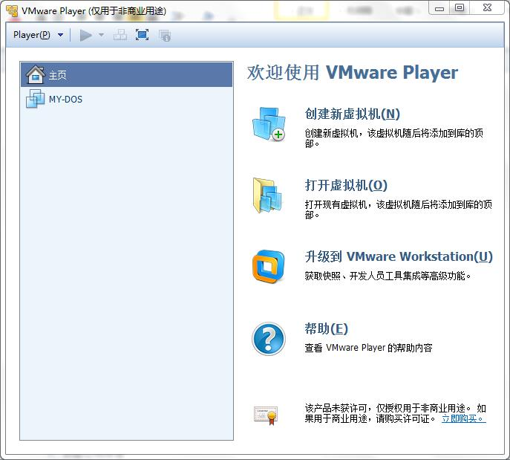
5.选择“稍后安装操作系统”
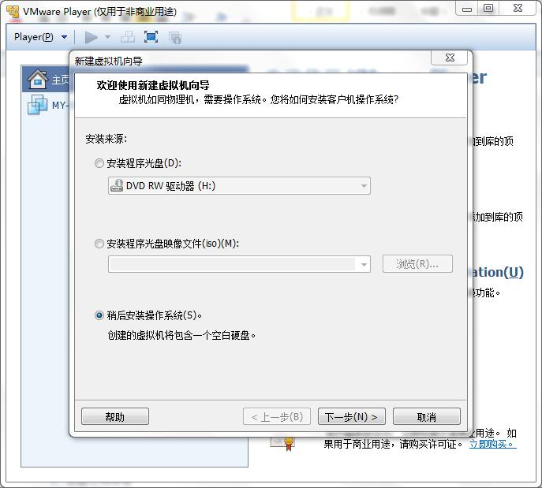
6.选择“其他”
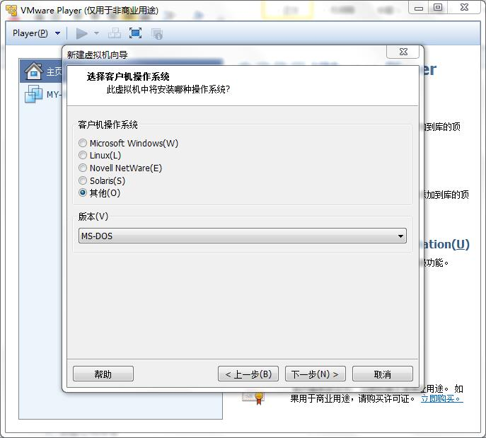
7.输入名称并选择虚拟机存放位置
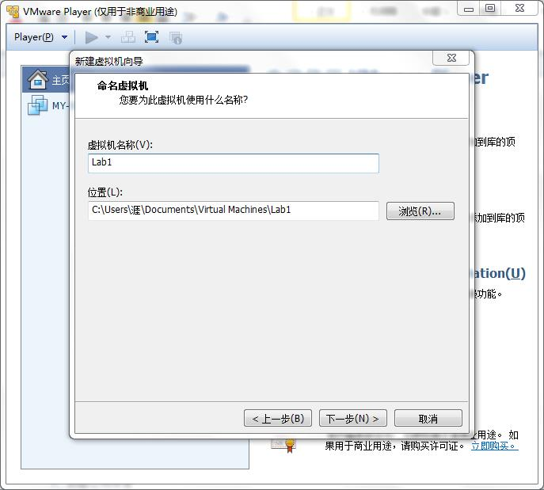
8.修改虚拟磁盘的设置
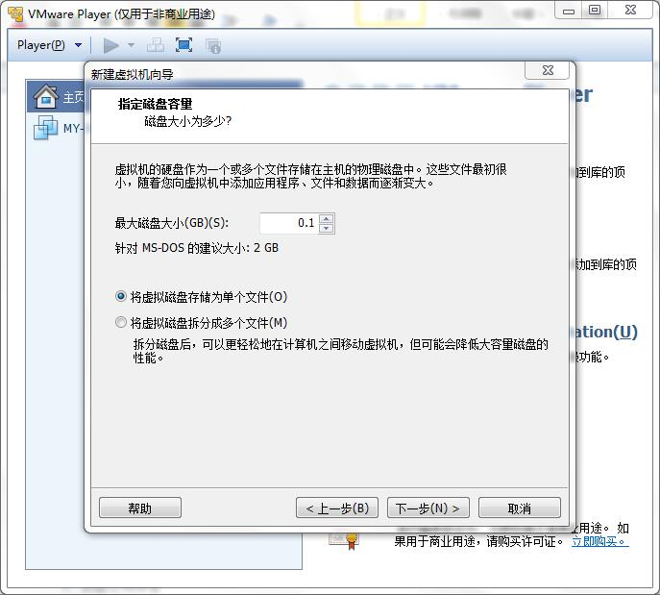
9.进行“自定义硬件”，修改内存大小，并取消 CD/DVD 、网络适配器、声卡的自动连接。
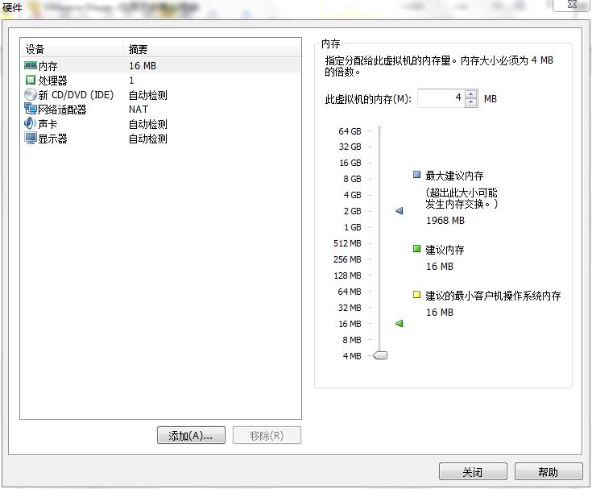
10.进行添加软盘。
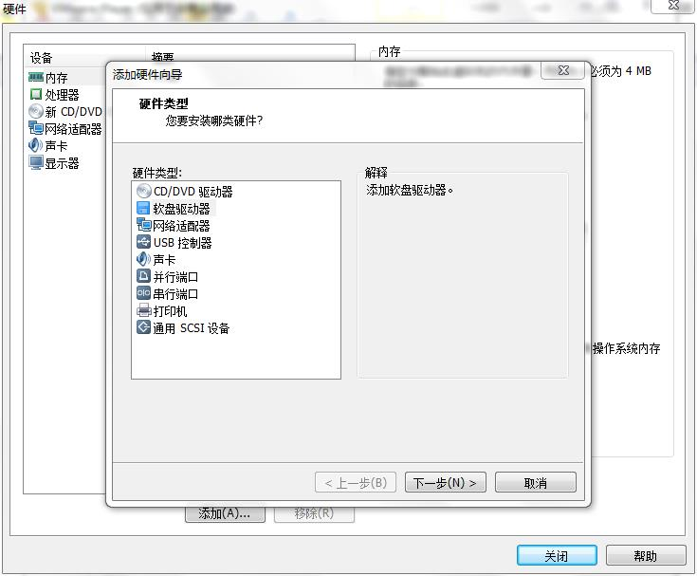
11.使用软盘镜像。
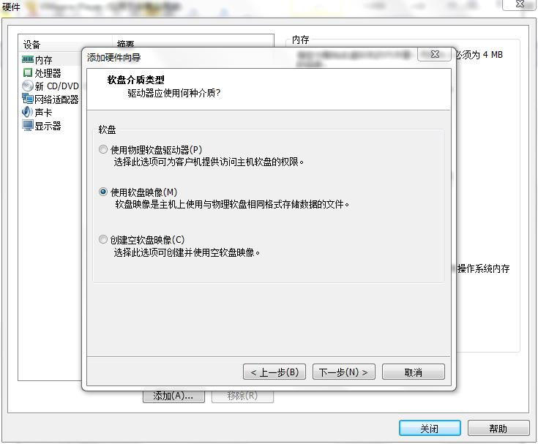
12.选择刚才生成的软盘文件
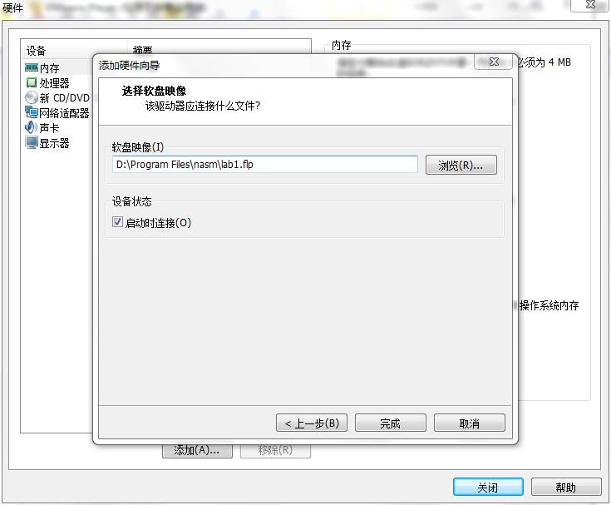
13.最后完成虚拟机创建。
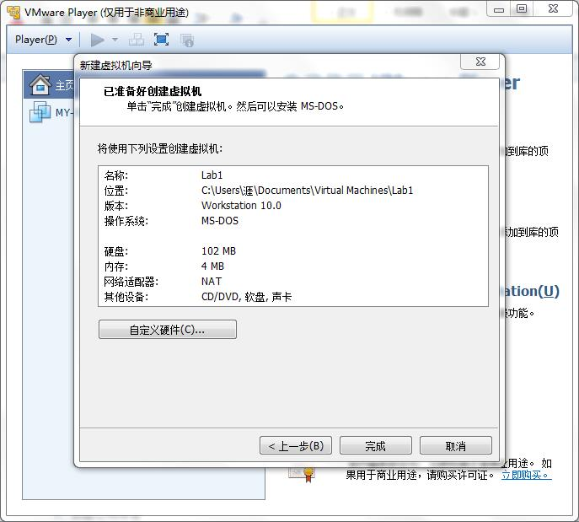
14.运行虚拟机
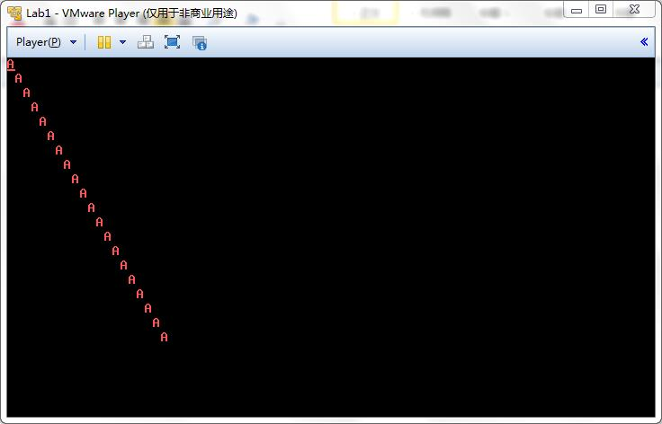
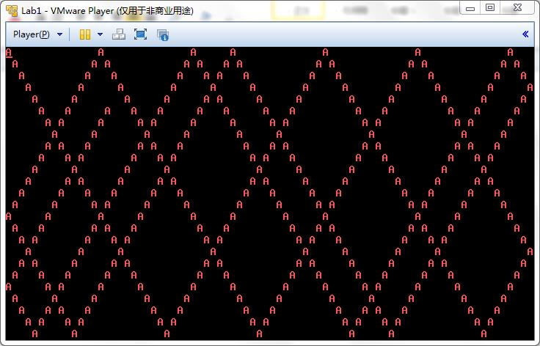
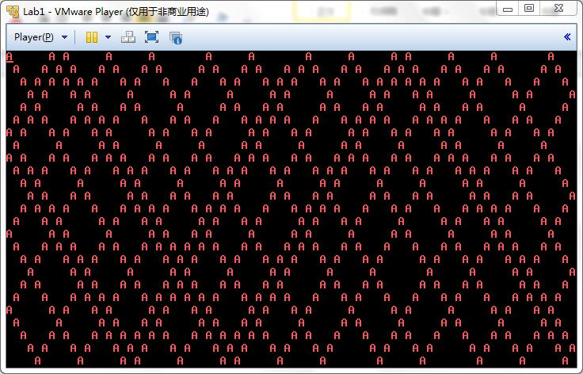
七. 实验心得
1.这次实验，让我熟悉和掌握了设计简单操作系统原型的实验环境，能运用实验工具进行简单的开发，对 nasm 和 Vmware 等工具能熟练应用。
2. 在查阅了很多资料后，对IBM_PC的计算机硬件系统的引导原理有了一定了解，能初步进行磁盘引导扇区程序的设计，对系统的启动原理有了较好理解。
3. 在原来，我没有任何的汇编基础，但是为了完成实验，恶补了好多汇编的知识，从 CPU 架构，寄存器使用，寻址方式，到每个指令语法，变量的定义，汇编程序的设计等等，看课件，看书，百度查阅资料，向别人请教。为了印象更深刻，还对每一条语句进行了注释。汇编不好学，感觉学起来确实痛苦，但是当能够看懂一条条指令，清楚汇编执行的流程，并完成了这个实验，觉得很满足，很开心。现在自己的汇编终于入门了。

